A POLÍTICA DURANTE A REPÚBLICA “VELHA”

Obs.: esta atividade já foi iniciada em sala de aula. Com a alteração para o formato online, um dos textos foi deixado de lado para fazermos outra atividade posteriormente. Digite suas leituras trabalhadas já feitas para o formato digital e faça a leitura trabalhada dos textos restantes.

ATIVIDADE INDIVIDUAL – Leia os textos a seguir e faça a leitura trabalhada de cada um.

TEXTO 1 -
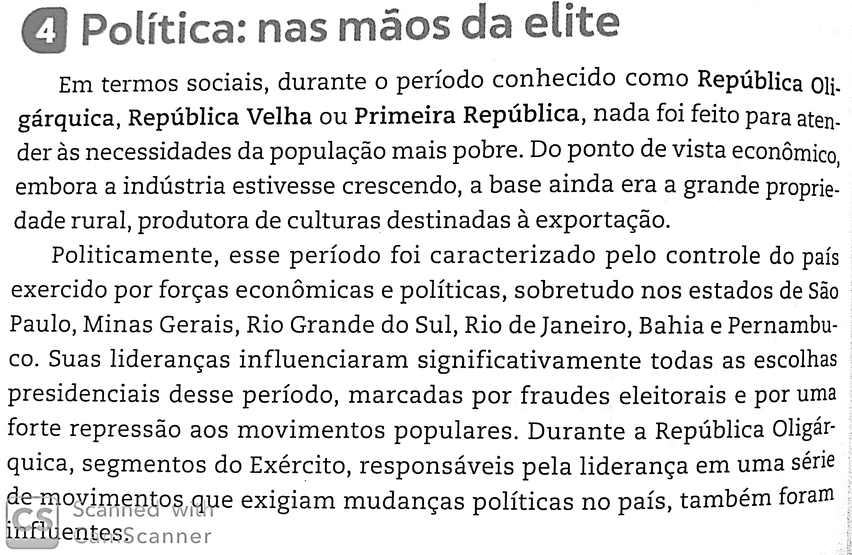
Tema:
P1:
P2:
Problema:
Resumo:

TEXTO 2 -
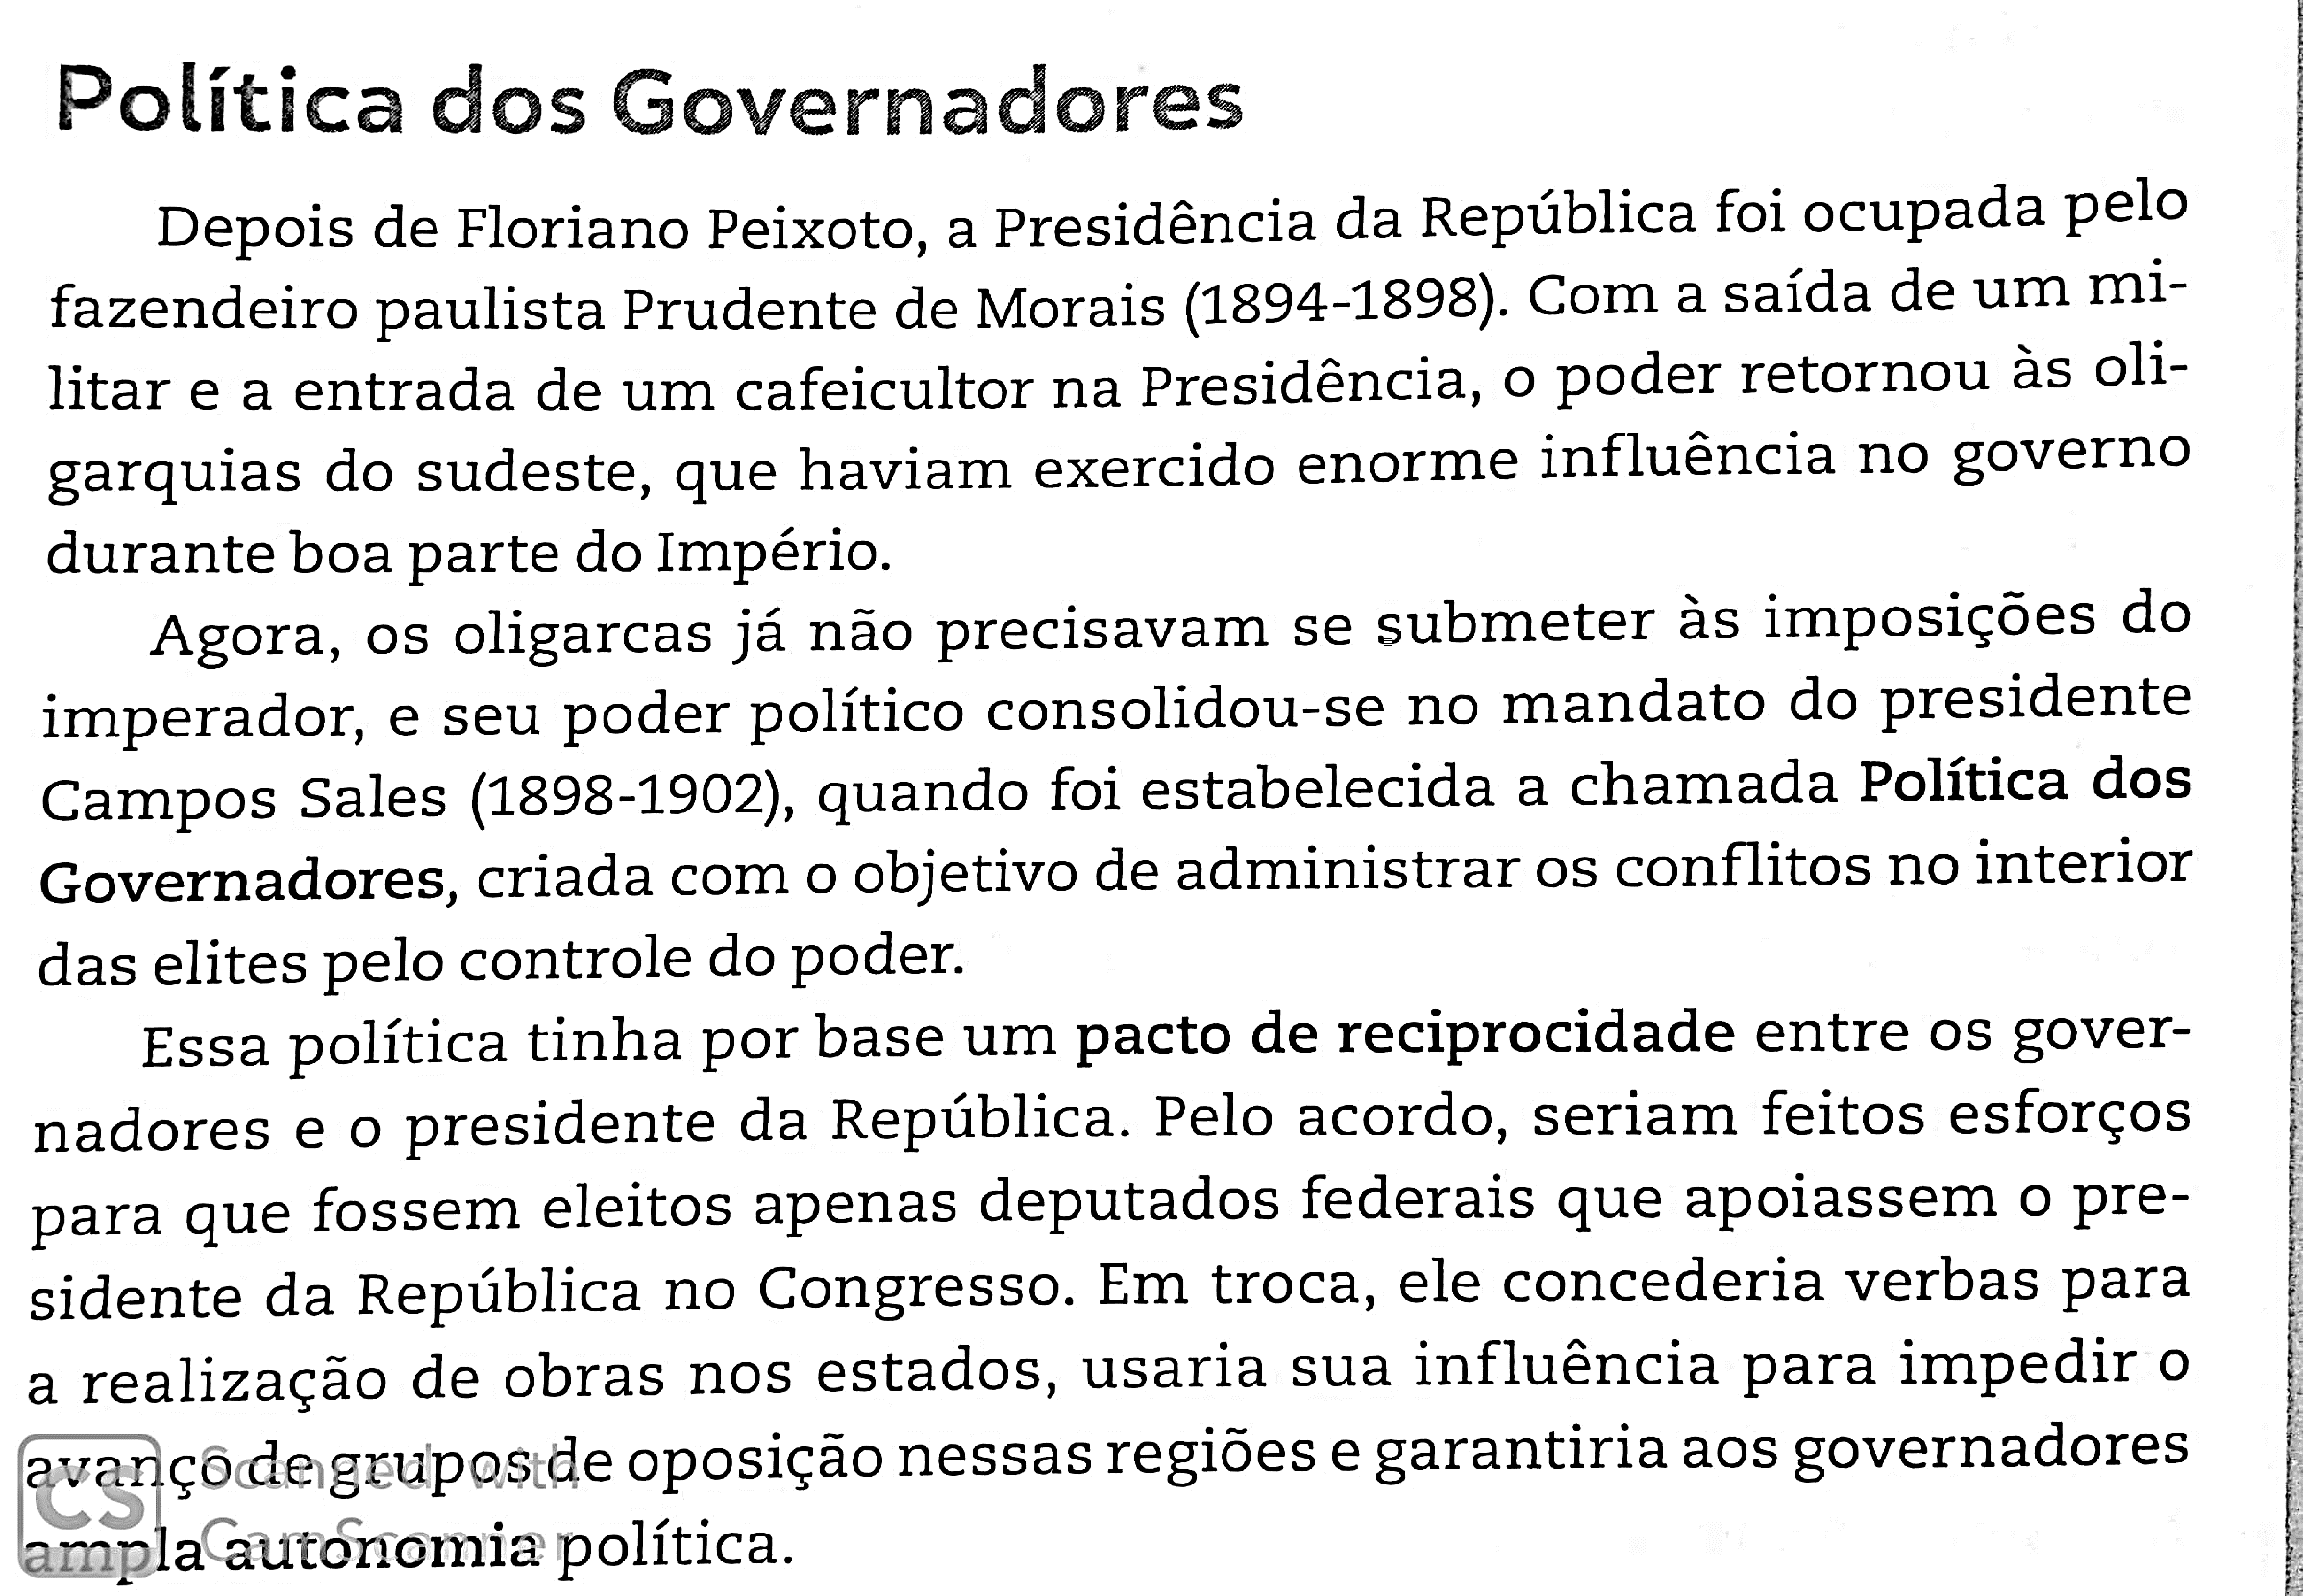
Tema:
P1:
P2:
P3:
Problema:
Resumo:

TEXTO 3 -
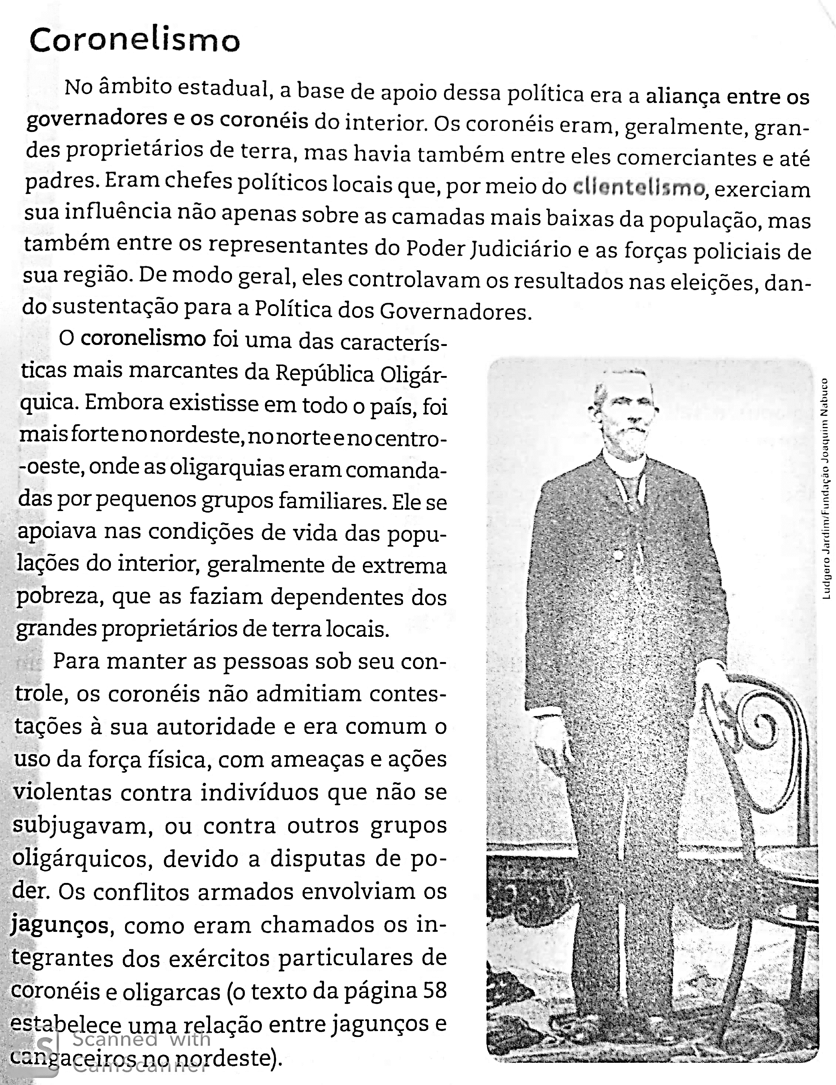
Tema:
P1:
P2:
P3:
Problema:
Resumo:

Para quem ainda tiver dúvidas sobre como fazer a leitura trabalhada, deixo aqui novamente o texto explicativo.

A METODOLOGIA DA LEITURA TRABALHADA

Já aconteceu com você aquela situação desconfortável de ler um texto longo durante 10, 15 minutos e, ao chegar ao final dele, não lembrar do que leu no começo, nem do que se tratava o texto? Esta situação é bem frequente quando lemos algo que não é do nosso interesse imediato, ou que estamos fazendo por obrigação. Assim, lemos o texto sem focarmos nele, deixando a mente divagar.
Isso acontece porque a leitura varia de acordo com o tipo de texto. Não podemos ler um texto didático ou acadêmico da mesma forma despreocupada e relaxada que lemos uma história em quadrinhos ou uma peça de literatura. Para ter a plena compreensão de um texto mais “pesado”, devemos lê-lo interagindo com ele.
Portanto, leitura trabalhada significa ler um texto interagindo com ele, de forma a aumentar sua compreensão e identificar suas ideias principais. Existem muitos métodos de leitura trabalhada, e cada pessoa pode desenvolver um método que se adapte melhor a si mesma. No entanto, mesmo que suas formas variem, o objetivo da leitura trabalhada é sempre um: compreender um texto em sua totalidade, sabendo identificar e reconstruir suas ideias principais.
Vamos sugerir um método de leitura trabalhada que você utilizará nos próximos textos. Nele, você deverá: 1) indicar o tema geral do texto; 2) identificar com palavras-chave as ideias principais de cada parágrafo; 3) indicar o “problema”, ou seja, a pergunta que o texto busca responder; 4) reconstruir o texto em um parágrafo curto, contendo apenas suas ideias principais, como se fosse uma resposta ao “problema”;
A ficha de leitura trabalhada ficará assim:
Tema: [tema geral do texto]
P1: [palavras-chave parágrafo 1]
P2: [palavras-chave parágrafo 2]
P3: [palavras-chave parágrafo 3]
... [palavras-chave dos demais parágrafos]
Problema: [a pergunta que o texto quer responder]
Resumo: [o texto reconstruído na forma de uma resposta ao “problema”]
Atenção! Não se trata de simplesmente deixar o texto mais curto, mas sim de identificar as ideias principais em torno das quais o texto é construído. Trata-se de reduzir o texto ao seu essencial! Com isso, quando você precisar lembrar das informações do texto, você não precisará relê-lo por inteiro: basta olhar sua ficha de leitura trabalhada.

